Nombre del espacio: Jornada de trabajo presencial del equipo del Grupo de Enfoque Psicosocial (GEP) Colectiva para la consolidación de la información del PIRC, la cadena de valor y el presupuesto de los Sujetos de Reparación Colectiva de la Dirección Territorial Magdalena Medio
Objeto del espacio: Atender el requerimiento urgente de información solicitado por la líder del equipo psicosocial nacional.
Fecha: 19 DE OCTUBRE DEL 2026
Hora: 8:00am
Lugar: Oficina de la Dirección Territorial Magdalena Medio
- Asistentes:
Nombre | Organización / entidad a la que pertenece | Cargo
Tulia Patricia Roa Galindo | Grupo De Enfoque Psicosocial Colectiva | Psicosocial
Yina Vanessa Mantilla | Grupo De Enfoque Psicosocial Colectiva | Psicosocial
Sayuri Paola Pacheco Cambronel | Grupo De Enfoque Psicosocial Colectiva | Psicosocial
Natalia Fernanda Buriticá | Grupo De Enfoque Psicosocial Colectiva | Psicosocial
- Objetivo:
Desarrollar una jornada de trabajo presencial con el equipo del Grupo de Enfoque Psicosocial (GEP) Colectiva, para revisar y consolidar el Plan Integral de Reparación Colectiva (PIRC), la cadena de valor y el presupuesto de los Sujetos de Reparación Colectiva (SRC) a cargo, en atención al requerimiento urgente de la líder del equipo psicosocial nacional.
- Desarrollo de la actividad:
Mediante correo electrónico con asunto «Solicitud reunión PRESENCIAL Urgente 19-10-26», se convocó al equipo GEP Colectiva a una jornada de trabajo presencial el 19 de octubre de 2026, a partir de las 8:00 a.m., en la oficina de la Dirección Territorial Magdalena Medio. La jornada se programó con carácter urgente, dado que se requería enviar información a la líder del equipo psicosocial nacional. Para la logística del espacio se solicitó el apoyo del compañero Camilo, y se adjuntaron las cadenas de valor y los PIRC con los que se trabajaría.
1. Distribución de responsabilidades por Sujeto de Reparación Colectiva
Para la jornada, cada profesional debía llevar a la mano los siguientes insumos:
- SRC Cerro de Burgos – Responsable: Yina Vanessa.
  - PIRC y cadena de valor del presupuesto.
  - Matriz de estado del arte diligenciada, según las orientaciones brindadas en la reunión virtual del 14 de octubre de 2026.
  - Acta de implementación de la acción ID 40968, solicitada por correo electrónico el 21 de septiembre de 2026, para revisión y aval antes del cargue en la herramienta MAARIV.
- SRC Cinco Corregimientos – Responsable: Natalia Fernanda. PIRC y cadena de valor del presupuesto.
- SRC CREDHOS – Responsable: Sayuri Paola. PIRC y cadena de valor del presupuesto.

2. Revisión y consolidación de la información del SRC CREDHOS
En cumplimiento de las tareas asignadas, la profesional psicosocial Sayuri Paola Pacheco Cambronel adelantó la revisión y consolidación de la información del SRC CREDHOS, que comprende:
- Estado del arte del SRC CREDHOS.
- Matriz de planeación de las medidas de rehabilitación.
- PIRC, cadena de valor y presupuesto del SRC CREDHOS.

3. Remisión de la información a la líder del equipo psicosocial
El 21 de octubre de 2026, mediante correo electrónico con asunto «Envío de información – SRC CREDHOS y medidas de rehabilitación», la profesional Sayuri Paola Pacheco Cambronel remitió a la líder Tulia Patricia Roa Galindo la información correspondiente al estado del arte de CREDHOS, la matriz de planeación de las medidas de rehabilitación y el PIRC, la cadena de valor y el presupuesto del SRC CREDHOS, para su respectiva revisión.
Con este envío se da cumplimiento a la tarea asignada. La profesional quedó atenta a las observaciones, ajustes o requerimientos adicionales que se generen.

- Anexos:
Anexo 1. Correo de convocatoria a la jornada de trabajo presencial (19-10-2026)
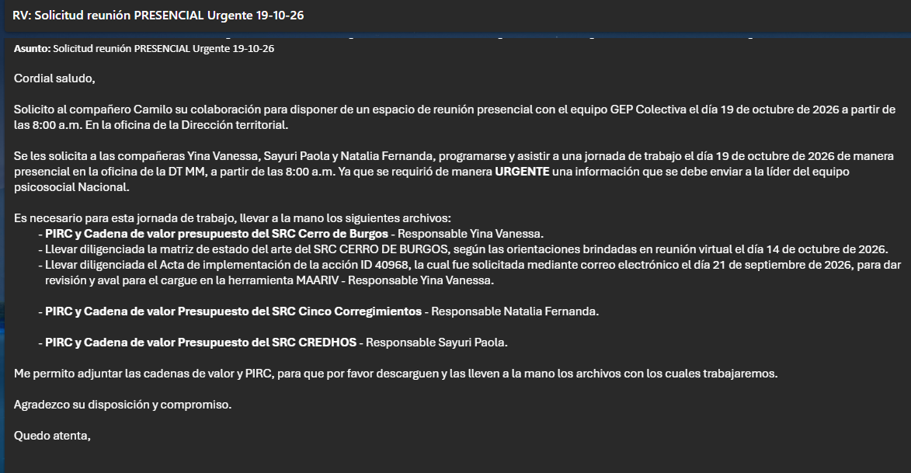
Anexo 2. Correo de remisión de la información del SRC CREDHOS (21-10-2026)
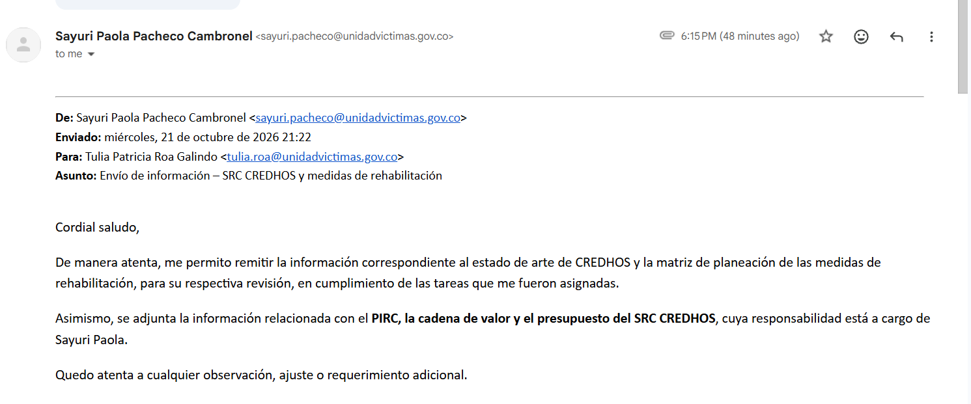


Nombre: SAYURI PAOLA PACHECO
Cargo/Número de Contrato:3099-2026
Cargo: Profesional Psicosocial Colectivo
Dependencia: DT. Magdalena Medio.
- CONTROL DE CAMBIOS:
Versión | Fecha | Descripción de la modificación
1 | 16/11/2023 | Creación del documento

